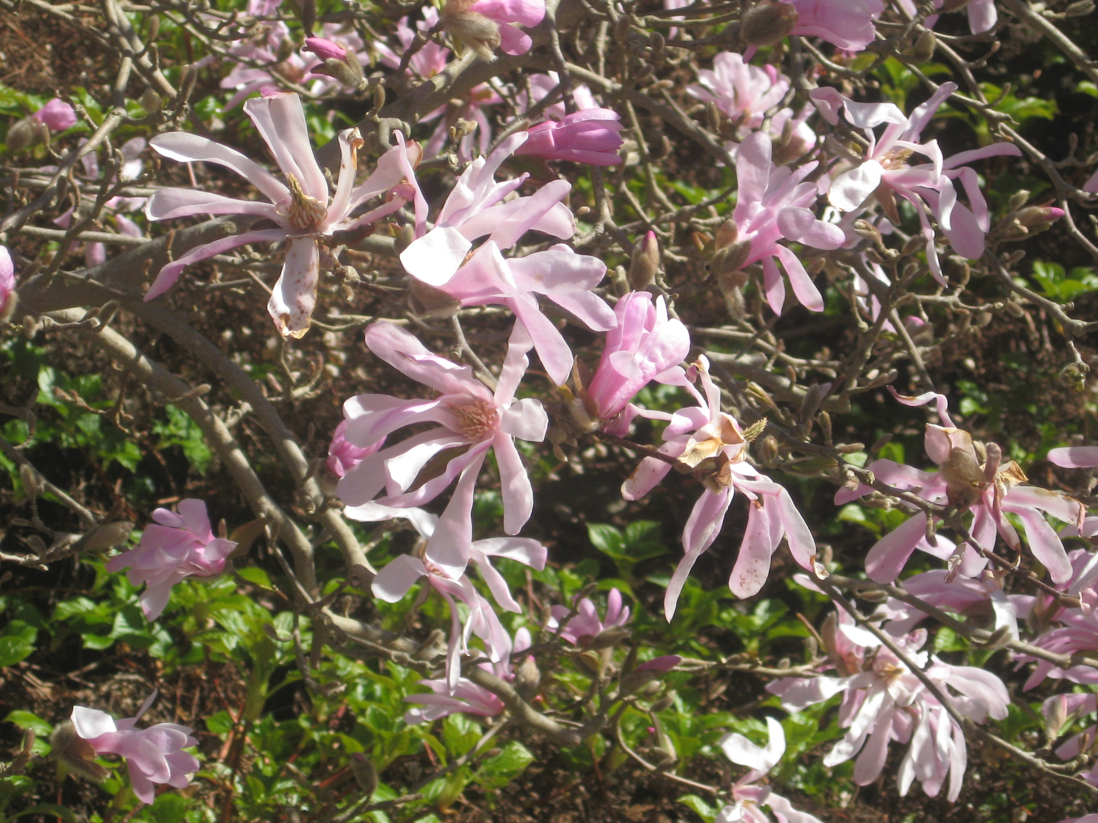

Majbrev 2017

Solen den skiner, vårvinden viner. Ja, tyvärr viner det alldeles onödigt mycket här i Uddevalla. Men vad gör det? Vi går ju mot sommar och förhoppningsvis värme.
Sångarstämman i Oslo närmar sig med stormsteg och tyvärr har jag ingen ny information i skrivandets stund. Jag kan bara önska att allt går vägen och att vi ser framemot att träffas i en stämma där temat frihet och gemenskap verkligen visar att det är det vi står för.

Att körerna jobbar för fullt nu på våren det vet alla och envar som
sysslar med körsång. Det är ju ofta den tid, som pockar på uppmärksamhet från många håll och kanter. Traditionen bjuder att körer visar sig i buskar och snår och sjunger vårsånger och visst är något speciellt att sjunga Sköna maj och Vintern Ra. (finns det någon dirigent som lyckas att styra en kör med sångarglädje i dessa bitar? Nehej de sångerna går av sig själv.
Men vårtröttheten gör sig också gällande och det är väl inte utan att vi börjar längta till ”hängmattan”.
Nåväl vi är inte där än och mycket skall göras innan dess.

Lena Engberg i Kaprifolkören, Uddevalla har skickat med en rapport. Läs och ta del av tankar från västkusten.

Ha det nu så gott alla sångarkamrater och glöm inte

Sjung för Livet
Hälsar
Eva B G Gregner

